2016届韶关市高考调研考试理科综合化学试题
可能用到的相对原子质量：H-1 C-12 O-16 Na-23 Al-27 Fe-56 Cu-64 Zn-65
7、下列说法正确的是
A．乙烯和苯都能发生氧化反应 B．乙醇和乙酸都能发生中和反应
C．淀粉和蛋白质水解产物都是氨基酸 D．葡萄糖和蔗糖都可发生银镜反应
8、下列有关仪器使用方法或实验操作正确的是
A．洗净的锥形瓶和容量瓶在使用前必须烘干
B．酸式滴定管装标准液前，必须先用该溶液润洗
C．酸碱滴定实验中，用待滴定溶液润洗锥形瓶以减小实验误差
D．用容量瓶配溶液时，若加水超过刻度线，立即用滴管吸出多余液体
9、利用右图所示装置进行下列实验，能得出相应实验结论的是
选项 | ① | ② | ③ | 实验结论 | 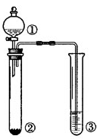
A | 稀硫酸 | KI | AgNO₃与AgCl的浊液 | K_{sp}(AgCl)＞K_{sp}(AgI)
B | 浓硫酸 | 蔗糖 | 溴水 | 浓硫酸具有脱水性、强氧化性
C | 稀盐酸 | Na₂SO₃ | KMnO₄溶液 | SO₂有漂白性
D | 浓硝酸 | Na₂CO₃ | Na₂SiO₃溶液 | 酸性：硝酸＞碳酸＞硅酸
10、N_{A}为阿伏伽德罗常数的值。下列叙述正确的是
A．1.0mol·L⁻¹的NaAlO₂水溶液中含有的氧原子数为2N_{A}
B．7.8g苯中含有碳碳双键的个数0.1N_{A}
C．25℃时1.0L pH＝13的NaOH溶液中含有OH－的数目约为0.1N_{A}
D．1mol的羟基与1mol的氢氧根离子所含电子数均为9N_{A}
11、能正确表示下列反应的离子方程式是
A. 浓盐酸与铁屑反应：2Fe+6H⁺=2Fe³⁺+3H₂↑
B. 钠与CuSO₄溶液反应：2Na+Cu²⁺=Cu↓+2Na⁺
C．NaHCO₃溶液与稀H₂SO₄反应：CO₃^{2－}+2H⁺=H₂O+CO₂↑
D. 向FeCl₃溶液中加入Mg(OH)₂悬浊液：3Mg(OH)₂+2Fe³⁺=2Fe(OH)₃+3Mg²⁺
12、下列反应中，反应后固体物质增重的是
A. 氢气通过灼热的CuO粉末 B. 二氧化碳通过Na₂O₂粉末
C. 灼热CuO投入无水乙醇 D. 将锌粒投入Cu(NO₃)₂溶液
13、右图是元素周期表短周期的一部分，若A原子最外层的电子数比次外层的电子数少3， 则下列说法中正确的是
A．D与C不能形成化合物
 | D
A | B | C
B．D的氢化物只有一种
C．原子半径的大小顺序是C>B>A>D
D．A、B、C的最高价氧化物对应的水化物酸性强弱的关系是C>B>A

26、（13分）制备溴苯的实验装置如图所示，回答下列问题：
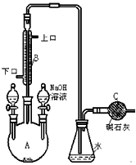
（1）反应开始前已向仪器A 中加入的药品是__________；
A中的反应方程式为 。
（2）装置B 的名称为 ，其作用是__ __ ____；
（3）导管口不能插入锥形瓶中的液面之下，其目的是
。
（4） 证明苯与溴的反应为取代反应而不是加成反应的
现象为 。
（5）反应结束后，将右侧分液漏斗中的物质加入A，反应
的离子方程式为 （写一个即可）。

27、（15分）“低碳循环”引起各国的高度重视，而如何降低大气中CO₂的含量及有效地开发利用CO₂，引起了全世界的普遍重视。所以“低碳经济”正成为科学家研究的主要课题。
（1）用电弧法合成的储氢纳米碳管常伴有大量的碳纳米颗粒（杂质），这种颗粒可用如下氧化法提纯，请完成该反应的化学方程式：
____C+____ KMnO₄+ H₂SO₄ ＝ ____CO₂↑+ ____MnSO₄ + ____K₂SO₄+____
（2）将不同量的CO（g）和H₂O（g）分别通入到体积为2L的恒容密闭容器中,进行反应CO（g）+H₂O（g） CO₂（g）+H₂（g），得到如下二组数据：
实验组 | 温度℃ | 起始量/mol |  | 平衡量/mol |  | 达到平衡所需时间/min
实验组 | 温度℃ | CO | H₂O | H₂ | CO | 达到平衡所需时间/min
1 | 650 | 4 | 2 | 1．6 | 2．4 | 6
2 | 900 | 2 | 1 | 0．4 | 1．6 | 3
①实验1中以v （CO₂） 表示的反应速率为 （保留小数点后二位数，下同）。
②实验2条件下平衡常数K=_________，该反应为 （填“吸”或“放”）热反应。
（3）已知在常温常压下：
① 2CH₃OH(l) +3O₂(g)＝2CO₂(g) +4H₂O(g) ΔH＝－1275.6 kJ／mol
② 2CO (g)+ O₂(g)＝2CO₂(g) ΔH＝－566.0 kJ／mol
③ H₂O(g)＝H₂O(l) ΔH＝－44.0 kJ／mol
写出甲醇不完全燃烧生成一氧化碳和气态水的热化学方程式： 。
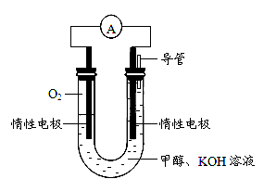
（4）某实验小组依据甲醇燃烧的反应原理，设计如右图所示的电池装置。
①该电池正极的电极反应为： 。
②该电池工作时，溶液中的OH－向______极移动。

28、（15分）
Ⅰ．SOCl₂是一种液态化合物，沸点为77℃。在盛有10 mL水的锥形瓶中，小心地滴加8—10滴SOCl₂，发生剧烈反应，液面上有白雾形成，产生有刺激性气味的气体，该气体可使湿润的品红试纸褪色。轻轻振荡锥形瓶，等白雾消失后，往溶液中滴加AgNO₃溶液，有不溶于HNO₃的白色沉淀析出。
（1）则SOCl₂和水反应的化学方程式为： 。
（2）将FeCl₃溶液直接蒸干得不到无水FeCl₃，而得到 （填化学式）。若用SOCl₂与FeCl₃·6H₂O混合共热，则可得到无水FeCl₃，其原因是 。
Ⅱ．与化学平衡类似，电离平衡的平衡常数，叫做电离常数（用K表示）。下表是某温度下几种常见弱酸的电离平衡常数：
回答下列问题：
酸 | 电离方程式 | 电离平衡常数K
CH₃COOH | CH₃COOH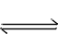CH₃COO—+H⁺ | 1.96×10^{—5}
H₂CO₃ | H₂CO₃H⁺+HCO₃—  HCO₃—H⁺+CO₃^{2—} | K₁==4.4×10^{—7}  K₂==5.6×10^{—11}
H₃PO₄ | H₃PO₄H⁺+H₂PO₄―  H₂PO₄―H⁺+HPO₄^{2―}  HPO₄^{2―}H⁺+PO₄^{3—} | K₁==7.1×10^{—3}  K₂==6.3×10^{—8}  K₃==4.2×10^{—13}
（3）温度升高时， （填“促进”或“抑制”）弱酸的电离，K值 (填“增大”、“减小”或“不变”)。
（4）若把CH₃COOH、H₂CO₃、HCO₃⁻、H₃PO_{4、}H₂PO₄⁻、HPO₄²⁻都看作是酸，则它们酸性最强的是 （填化学式，下同），最弱的是 。
（5）往盛有少量纯碱的试管中加入过量的醋酸发生反应，则该反应的离子方程式为
。
（6）求出该温度下，0.10mol/L的CH₃COOH溶液中的c(H⁺)，写出计算过程，并保留2位有效数字。
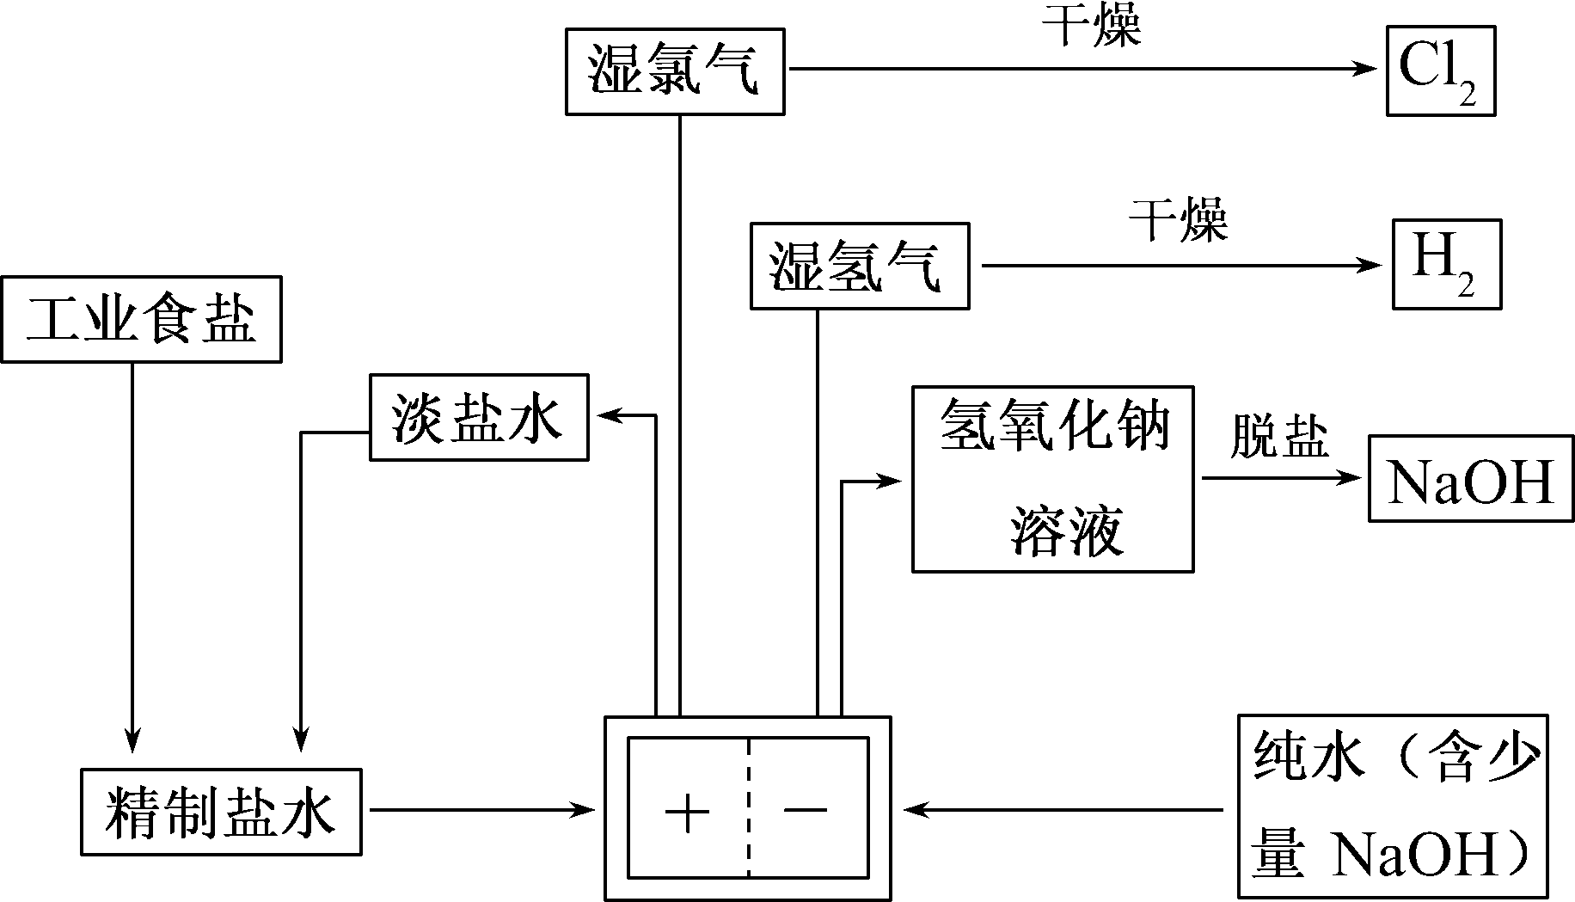
29、（15分）氯碱厂电解饱和食盐水制取NaOH的工艺流程示意图如下：

完成下列填空：
（1）在电解过程中，阳极的电极反应式为_ __________，阴极附近溶液pH________(选填不变、升高或下降)；
（2）工业食盐含Ca^{2＋}、Mg^{2＋}等杂质，精制过程发生反应的离子方程式为_____________、_________________；
（3）除去粗盐中含量较高杂质SO的试剂可以是________(填序号，多选扣分)；
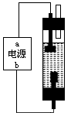
a．Ba(OH)₂ b．Ba(NO₃)₂ c．BaCl₂
（4）脱盐工序中利用NaOH和NaCl在溶解度上的差异，通过________
(填写操作名称，下同)、冷却、________除去NaCl；.
（5）若采用如图所示装置用惰性电极电解饱和食盐水可制得高浓度的
消毒液，则电极b为 极，总反应方程式为___ ________。

30、（15分）邻苯二甲酸二辛酯（DEHP）是生产中常用的塑化剂，其合成线路如下所示：
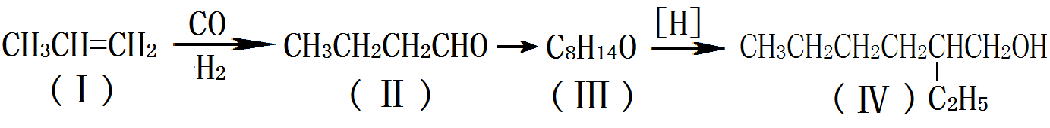
反应a： | 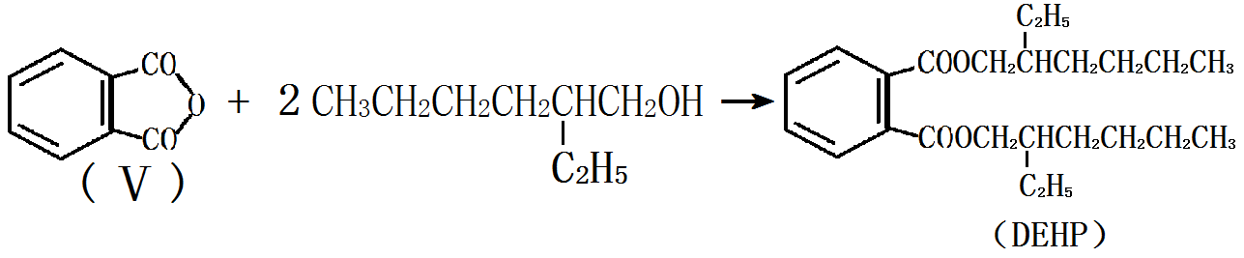
反应b： | 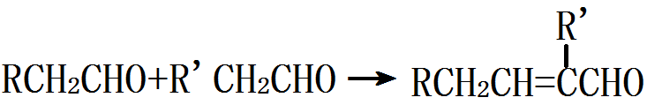
（1）Ⅴ的分子式为 ；1mol有机物 II完全燃烧耗O₂ mol。
（2）Ⅰ与水加成后的产物Ⅵ 能与O₂在Cu的作用下生产Ⅶ，且Ⅶ能发生反应b，写出由Ⅰ→Ⅵ的化学反应方程式 ；该反应的反应类型为 。
（3）Ⅲ有多种同分异构体，其中一种链状物质的核磁共振氢谱只有两组峰，则该物质的结构简式为__________________。
（4）1分子乙酸酐（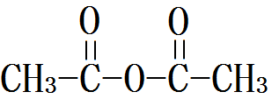）与2分子乙醇也能发生类似反应a，其有机产物结构简式为 。
（5）下列关于DEHP的说法中，正确的是 （填序号）。
A．DEPH能溶于水 B．DEHP能使溴水褪色
C．DEHP与乙二酸乙二酯是同系物 D．1mol DEHP最多能与2mol NaOH溶液反应

7、A 8、B 9、B 10、C 11、D 12、B 13、D
26、（13分）
（1）铁粉（或三溴化铁，1分）；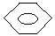 + Br₂ 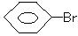 + HBr （2分）
（2）冷凝管 （2分）；使苯与溴冷凝回流，提高原料利用率 （2分）
（3）防止发生倒吸 （2分）
（4）锥形瓶中出现大量白雾 （2分）
（5）Br₂+2OH－＝Br－+BrO－+ H₂O；或Fe³⁺+3OH－=Fe(OH)₃↓ （2分）
27、（15分）
（1）5C+4KMnO₄ +6H₂SO₄＝5CO₂↑+4MnSO₄+2K₂SO₄+6H₂O（3分，配平2分，物质1分）
（2）①0.13mol/(L·min) (2分) ②0.17（2分） 放（2分）
（3）CH₃OH（l）+O₂（g）=CO（g）+2H₂O（g）ΔH=-354.8KJ/mol（3分）
（4）①O₂ + 4e⁻ + 2 H₂O = 4OH—（2分） ②负（1分）
28、（15分）
（1）SOCl₂ +H₂O = 2HCl ↑+ SO₂ ↑ （2分）
（2）Fe₂O₃（1分）； SOCl₂消耗FeCl₃·6H₂O 中的结晶水，并产生HCl，抑制FeCl₃的水解 （2分）
（3）促进； 增大 （2分，各1分）
（4） H₃PO₄ ； HPO₄²⁻ （2分，各1分）
（5）2CH₃COOH + CO₃²⁻= 2CH₃COO⁻ + CO₂ ↑+ H₂O （2分）
（6） CH₃COOH------CH₃COO⁻ + H⁺
起始浓度 mol/L 0.10
平衡浓度 mol/L 0.10 c c
c²/0.10=1.96×10⁻⁵ c=1.4×10⁻³mol/L （4分）
36、（15分）
（1）2Cl－-2e=Cl₂↑；升高 （各2分，共4分）
（2）Ca^{2＋}+CO=CaCO₃↓； Mg^{2＋}+2OH－=Mg(OH)₂↓ （各2分，共4分）
（3）a、c （2分）
（4）加热蒸发；过滤 （2分）
（5）正 （1分）； NaCl＋H₂O=====NaClO＋H₂↑ （2分）

37、（15分）
（1）锰 （1分）； 1s²2s²2p⁶3s²3p⁶3d⁵4s²或【Ar】3d⁵4s² （2分）
（2）Cl （2分）；
（3）V形； sp³ （各1分）
（4）离子晶体、分子晶体 （各2分）
（5）B（1分）； H₂O和NH₃是极性分子，H₂O与 NH₃ 形成氢键，根据“相似相溶”原理，NH₃在H₂O中溶解度极大 （3分）。
38、（15分）
（1）C₈H₄O₃（2分）；5.5（2分）
（2）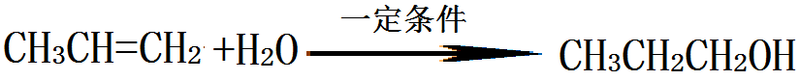（3分），加成反应（1分）
（3） (CH₃)₂C=CHOCH=C(CH₃)₂ （2分）
（4）CH₃CH₂OOCCH₃（3分）
（5）D（2分）

